Chirurgie de Guerre .

Petit résumé pour ceux qui veulent savoir quoi faire
si ça tourne mal …

Vous saurez pas tout …
Mais vous aurez l’air moins « con » …
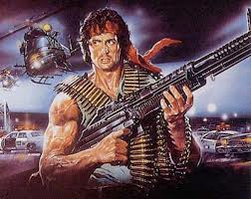
La chirurgie de guerre résumé .
Je reprends ici en quelques mots le contenu de ce petit pensum .
Nous allons parler (évoquer en quelques mots….) de :
- La structure d’accueil sanitaire en temps de guerre .
- Le type de soins adaptés aux circonstances .
- La chirurgie orthopédique en temps de guerre .
- Petit rappel sur les gestes chirurgicaux de base .
- Petit rappel sur l’anesthésie de base .
- Petit rappel sur les perfusions de base .
A la fin de votre lecture, vous aurez une autre vision de la question,
vous saurez vous débrouiller parfois, mais certainement pas toujours …
La chirurgie de guerre : quelques chiffres .
Seuils à ne pas franchir si on veut rester en vie (et être accepté à la sta tri )…
Brûlés : 40 % surface du corps .
Irradiés : 500 Rads
La leçon du Vietnam sur la répartition des morts :
70 % morts dans les 5 minutes de l’impact .
20 % de morts avant l’arrivée à l’équipe médicale.
10 % des morts dans la structure médicale .
La leçon de l’Afghanistan sur les chocs hémorragiques :
15% des blessés ont été transfusés (de 10±6 poches en moyenne).
Les urgences absolues représentaient 19% des blessés, avec un choc hémorragique dans 83% des cas .
Qui peut bénéficier des techniques développées par les armées ?
- Les soldats en opération de combat à l’étranger .
- Les victimes civiles de combats ou de catastrophes.
- Les polytraumatisés de la route chez nous .
- Les victimes de catastrophe de masse chez nous .

Les techniques expliquées ici ne sont pas une médecine « au rabais »,
Il s’agit d’ une médecine « adaptée aux circonstances » .
Acronymes (pour faciliter la lecture I.Net):

DCO : Dammage Control Orthopedic.
ETC : early total care .
FE : Fixateur Externe .
FEP : Fixateur Externe de Percy.
FESSA : Fixateur externe service des armées .
PAC : Pantalon anti Choc

KIA Killing in action mort au combat
DOW Died of Wounded mort dans l’unité de soin
RTD Return to duty éclopé retournant ds son unité .

OEF : Opération Enduring Freedom

ACM : Antenne chirurgicale Mobile .
EVASAN : Evacuation sanitaire (MEDEVAC).
STRATEVAC : Evacuation stratégique : retour au pays …

SSA : Service de Santé des Armées .
UE : Extrême Urgence : risque de mort immédiate cardio pneumo hémorragique .
Urgence « 1 » : Polytraumatisme sévère.
Urgence « 2 » : Trauma pouvant attendre une journée sans trop de complication : bras cassé….

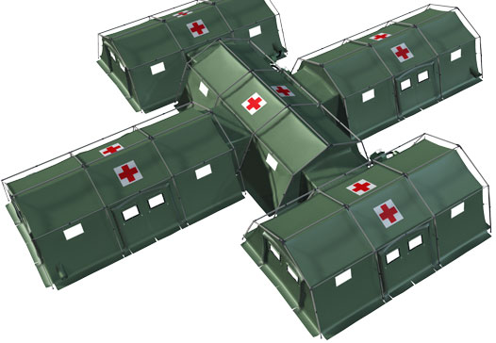
Blessures de Guerre .

- Blessures par arme blanche .
- Blessures par arme à feu .
- Blessures par effet de souffle .

Blessures par armes blanches .
On remarque tout de suite que :
- Les plaies à la tête sont rares mais très mortelles .
- Les plaies aux membres sont fréquentes mais généralement peu mortelles .
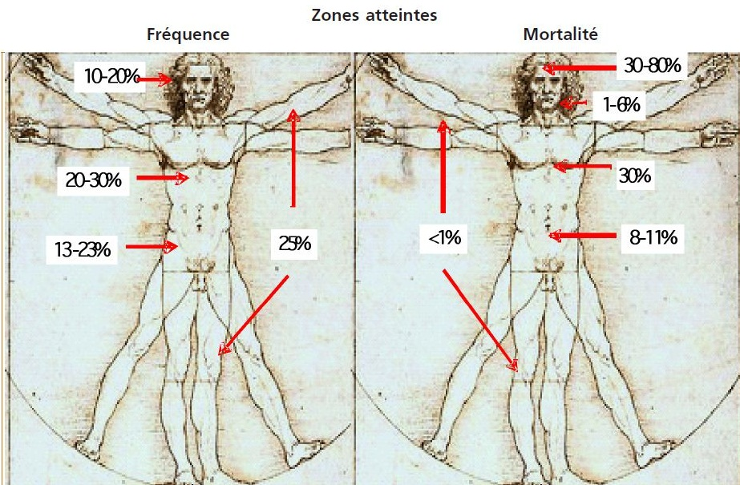
Avec les pertes sanguines moyennes suivantes :
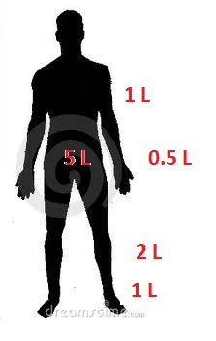
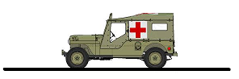
Blessures par armes à feu :

Classification des énergies reçues :
• Faible énergie : couteaux ou projectiles « à mobilisation manuelle ».
• Énergie moyenne : armes de poing.
• Haute énergie : armes d’épaule v > à600 m/s ou une grande masse.

Remarques :
Les fragments métalliques projetés par une explosion ont une vitesse initiale très élevée qui, cependant, diminue rapidement avec la distance parcourue.
Le potentiel vulnérant dépend du type de balle (blindée ou semi blindée), de la masse du fragment et de la distance entre le point d’explosion et la victime.
Quelques équivalents :
5.56 | 223
7.62 | 300 308
9 | 38 357
11.43 | 45
12.7 | 50

Les calibres des fusils de chasse modernes à âme lisse modernes sont calculés grâce à une méthode ancienne, où le calibre est un nombre qui, de manière non intuitive, décroit avec l'augmentation du diamètre du canon. Exemple parmi les plus courants: le calibre 12 est supérieur au calibre 16.
La méthode exacte de calcul du diamètre du canon est la suivante :
diamètre du canon = diamètre d'une balle de plomb parfaitement sphérique de masse = 1/calibre, en livres.
Autrement dit, le calibre correspond au nombre de balles rondes de bon diamètre, que l'on peut faire avec une livre de plomb (485 gr) . Le diamètre du canon est donc inversement proportionnel à la racine cubique du calibre.

Matériel de Simulation d’impact de balles .
Le savon est plastique et toute déformation subsiste, représentant l’empreinte maximale des effets balistiques.
La gélatine est élastique : les déformations disparaissent presque entièrement et sont donc étudiées à l’aide de caméras à haute Vitesse
L’impact classique d’une balle classique est le suivant, tous les autres types de projectile présenteront un tracé avec des « variations » sur ce thème de base …
3 zones :  - canal d’entrée .  - cavité d’expension .  - canal de sortie . | 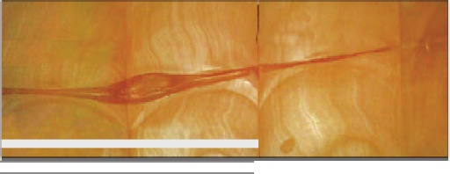  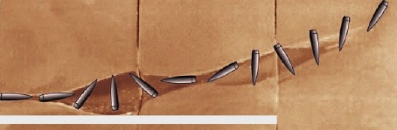

Que l’on peut détailler ainsi :
Phase 1 | Canal étroit, en ligne droite, d’un diamètre d’environ 1,5 fois le calibre de la balle.  Plus la vitesse est élevée, plus large est le canal.  La longueur du canal étroit est qq cm à 25 cm.
Phase 2 | Le canal s’élargit et devient la « cavité temporaire primaire ».  Le diamètre de cette cavité varie de 10 à 15 fois le calibre de la balle  Dans cette cavité,la balle se déstabiliseet poursuit en général son chemin « à l’envers »
Phase 3 | Canal de sortie .

La cavité temporaire « pulse » 3 ou 4 fois de façon décroissante !!!
Lors de l’impact, il existe un vacuum presque complet dans cette cavité qui aspire de l’air à la fois au point d’entrée et même au point de sortie !!!
La cavité s’effondre après quelques millisecondes, et se reforme à nouveau, avec un plus petit volume.
Elle s’effondre à nouveau et se reforme à nouveau mais plus petite et ainsi de suite jusqu’à absorption complète de l’énergie.
Les balles blindées :
Pendant la phase 2 de formation de la cavité temporaire , certaines balles se déforment ou même se brisent .
Ce phénomène survient quand la balle se met de travers .
La fragmentation ne survient qu’à de courtes distances de tir (entre 30 et 100 mètres),
La balle se plie au milieu ,la chemise (le blindage)se fend et le plomb contenu à l’intérieur s’échappe ; il existe donc cette fois plusieurs canaux voire points de sortie .
La fragmentation dépend de la construction et de la vitesse de la balle ; à des vitesses d’impact inférieures à 600 m/s, aucune balle entièrement blindée ne se déforme ni ne se casse.
Si la balle se fragmente, la cavité temporaire primaire est de plus grande taille que lorsque la balle reste intacte.
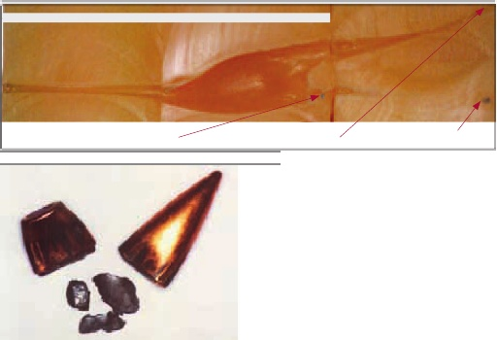

Les balles semi blindées .
Une balle de fusil semi blindée s’écrase au moment de l’impact, et prend la forme d’un champignon.
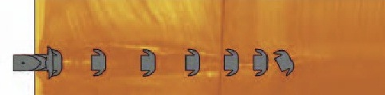
La balle ralentit très rapidement, libérant très tôt de l’énergie cinétique.
Le canal étroit disparaît presque complètement et la cavité temporaire se forme tout de suite après l’impact.
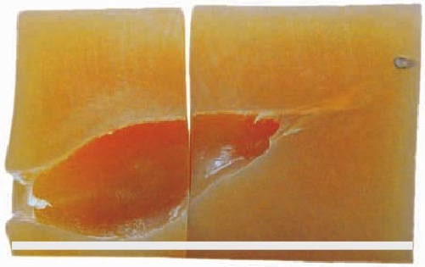
La balle semi-blindée fracasse complètement l’os, tandis que la balle blindée le perfore .
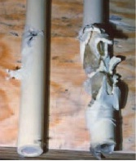
Blessure par effet de souffle. Blast Injury.
Les effets du souffle sont très nombreux :
Blast primaire : Le souffle se repercute sur et dans la personne en particulier
poumon ,système digestif, etsurtout organnes auditifs .
Blast secondaire : Des objets sont projetés sur la victime .
Blast tertiaire : La victime est projetée sur des objets .

Les effets du blast peuvent être retardés en particulier au niveau pulmonaire et digestif.

L’accueil médical en temps de guerre .
- Dispositif général
- Ramassage
- Station de tri
- Formulaire d’ accompagnement .
Dispositif médical en temps de guerre .
En gros :  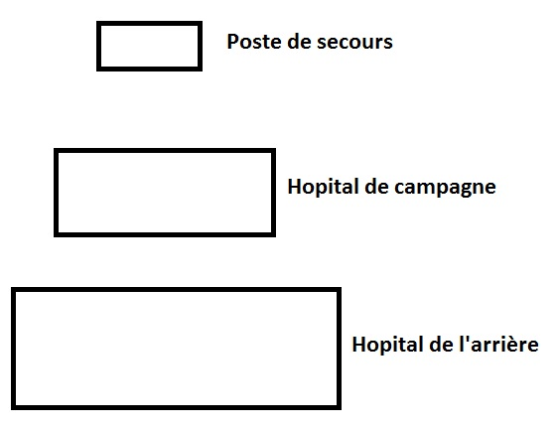 | Le traitement se fait par échelons .  Au poste de secours on « limite » les catastrophes .  A l’hôpital de campagne on corrige les catastrophes .  A l’hôpital de l’arrière on fait le traitement nécessitant des soins longs ou lourds .
En détail pour une structure :  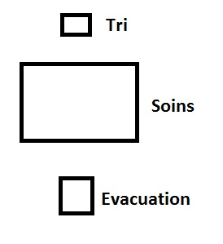 | Tri : on trie ceux qui entrent ou pas dans la chaine des soins et on leurs attribue un ordre de priorité .  Soins : On pratique les soins de ce niveau et c’est tout .  Evacuation : par tout moyen possible du brancard à l’avion sanitaire …

La structure de soins .
La structure de soins se définit en fonction de plusieurs paramètres qui peuvent tous changer à tout moment : nous sommes en effet en situation de guerre ou de catastrophe, et toute situation peut se modifier à tout moment …
Il faut considérer :
- Structure même : camion, tente, préfabriqué, bâtiment, bâtiment sécurisé ….
- Localisation de la structure : zone « stable »,zone « instable » .
- Lignes d’approvisionnement : sécurisée ou non .
- Disponibilité matérielle de base : eau et électricité .
- Disponibilité humaines médicales (médecins et autres).
- Disponibilité matérielle médicale : RX, bloc opératoire …
- Moyens d’évacuations ultérieurs (camion, blindés, hélicos …).
Le ramassage .
Les arrivées au poste de secours se font de plusieurs façons et la répartition des entrées dépend des circonstances .
La question qui se pose c’est le « ramassage » : qui va faire le ramassage et « comment » ?
Une fois de plus la question dépend des circonstances :
- si vous êtes en plein génocide ,vous ramassez tout ce que vous trouvez, et n’importe comment ,mais il va y avoir énormément de pertes (mais elles seront néanmoins inférieures à ce qu’elles auraient été autrement cad 100 % …..) .
- dans tous les autres cas qui sont fort heureusement la généralité il faut ramasser avec soin la victime, et la stabiliser même de façon précaire (garrots, perfusion, attelle en grillage de poules…).
dans les zones fort « infectées » par ex dans le SE Asiatique, l’Afrique… il est impératif de donner au blessé une première injection d’antibiotique déjà à ce moment . Il en recevra une deuxième au poste de secours après avoir fait le trajet donc .

L’évacuation même primaire dépend elle aussi des circonstances locales … si on est en train de vous tirer dessus vous ne tardez pas, dans le cas contraire, ce qui compte ce n’est pas d’arriver « vite »,c’est d’arriver avec un patient qui a encore ses chances …
Il est important donc de bien expliquer aux chauffeurs que c’est une ambulance et pas une course, ni un véhicule de rodéo .
Le transport se fait avec la victime habillée (pour éviter le froid)
Le tri .
A la station de tri de l’avant , on trie les gens de plusieurs façons différentes, tout dépend des circonstances une fois de plus ; et principalement de l’afflux et des ressources en aval .
Le tri est loin d’être facile ,car de sa qualité dépend le choix des soins en aval .
il exige une expérience médicale certaine et une connaissance des possibilités réelles en « aval » .
Un bon tri se fait avec à la fois un chirurgien (pour sa connaissance du geste opératoire ) et un réanimateur (pour sa connaissance de la préop et de la post op ).
Un tri est psychologiquement épuisant .
En tout premier lieu, la victime est déshabillée complètement pour pouvoir l’examiner complètement et vite .
La « catastrophe » à la station de triage est de passer à côté d’une blessure peu visible ou invisible qui va se déstabiliser par la suite .
La victime sera étiquetée à tort de « blessé léger »,et personne ne va venir le surveiller !!!!
Le triage n’exclut pas des examens complémentaires : echo,scanner,radio …cad des appareils destinés au tri et pas pour faire le triage (pas pour faire les soins…).
En cas « normal » le triage est le suivant :
2 types de cas n’entrent pas dans le triage : soit les blessures insignifiantes (qui seront traitées à ce niveau des soins mais ultérieurement, quand on en aura le temps) , soit les traumas tellement graves que le patient va de toutes façons décéder durant le transport ….
Ensuite le tri peut se faire encore de plusieurs façons :
1 | Pas urgent
2 | Urgent
3 | Extrême urgence .

Ou encore :
 |  | Att osseuse | Atteinte vasculaire
1 | Pas urgent
2 | Urgent
3 | Extrème urgence

Ou encore un tri par type de blessure ou plutôt par type d’unité de soins la mieux adaptée au cas .
- Balle
- Eclat
- Souffle
- Brûlure
Ou encore :

Morituri : Ils vont de toutes façons décéder .
UE : ils risquent la mort sous très peu de temps : cardio vasc hemorragie , trauma cranien grave …
UE 1 : polytraumatisme severe.
UE 2 : polytraumatisme « raisonable » : bras cassé….
UE 3 : possibilité d’attendre un traitement différé : entorses….
Eclopés : peuvent être soignés quand on aura le temps et entre temps peuvent même combattre :
éclats, blessures superficielles …
Le formulaire d’accompagnement .
Ce n’est pas « de la paperasse »,c’ est INDISPENSABLE à la survie du patient !!!
Le document doit être ADAPTE à la fois à celui qui le rédige (capacités et disponibilités) et à celui qui le reçoit (clarté, précision, temps ) .
Le document doit « survivre » au transport cad à la boue à l’eau ,au vent, au sang, au passage…
Bref il doit être fait sur un support « sérieux » : carton …. Et être clairement relié à la victime .
Ce formulaire ne doit pas être « une tartine » qui met un temps fou à remplir .
Il est très possible d’avoir des formulaires d’accompagnement différents pour le poste de secours (qui travaille dans l’extrême urgence) et l’hôpital de campagne (qui travaille dans l’urgence) .
Ce formulaire doit être clair ,et il ne doit y avoir aucun doute possible sur les symboles employés qui doivent être connu ou compréhensibles par tous (ca ne sert à rien d’employer des symboles « règlementaires »,si personne ne les connait …)
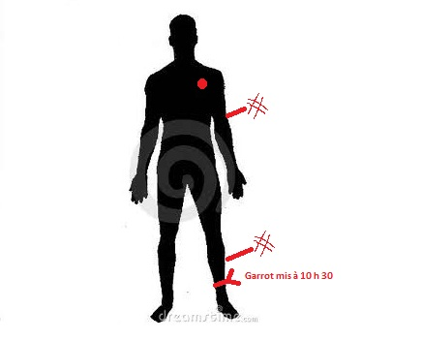 | Tout le monde a compris :  - Pneumothorax g  - Fracture humérus g  - Fracture tibia G  - Garrot mis à à 10.30  Ca a pris 30 secondes ….

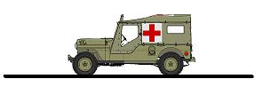

Soins Spécifiques en temps de guerre .
- Approche séquentielle du blessé .
- Les opérations chirurgicales en temps de guerre .
- Les fixateurs osseux externes .
- Autres appareils d’urgence .
- Le problème des plaies .
Principes de l’approche séquentielle du blessé :
Le « damage control » chirurgical consiste à soigner le patient en fonction à la fois de son état de santé et des disponibilités médicales ,à la fois en termes de possibilités techniques, disponibilités médicales, transport, etc …
L’idéal étant bien entendu de soigner complètement en une fois le patient à l’hôpital universitaire, seulement on est dans une base avancée et généralement en zone de guerre ….
L’approche se fait en trois temps :
1° laparotomie écourtée pour le contrôle des hémorragies et de la contamination bactérienne.
2° réanimation pour corriger l’hypothermie, la coagulopathie et l’hypovolémie
3° chirurgie proprement dite pour le traitement des lésions sur un patient stabilisé.
Pour des lésions orthopédiques ,Il faut pour cela renoncer à l’ostéosynthèse idéale pour une stabilisation temporaire des fractures, de façon rapide et peu invasive, le plus souvent par fixateur externe.
La fixation définitive par enclouage centro-médullaire ou ostéosynthèse à foyer ouvert est effectuée secondairement après stabilisation du patient .
Le fixateur externe utilisé dans le cadre d’une procédure de « damage control » orthopédique (DCO) est donc un appareillage temporaire.
Les opérations chirurgicales en temps de guerre .
Quelques particularités opératoires en temps de guerre .
- Parfois on a un amplificateur, parfois on a rien du tout ….
- Parfois on a une table de travail orthopédique ,parfois rien du tout …
- Les fixateurs externes doivent être positionné de telle façon qu’ils ne puissent pas gêner les traitements d’urgence qui vont suivre en particulier les traitements vasculaires .
- Les fixateurs externes doivent être positionné de telle façon qu’ils ne puissent pas gêner les traitements suivants cad les plaques et clous définitifs .
- On a rarement le temps de finasser : si l’état hémodynamique n’est pas stabilisable, il faut recourir à des clampages artériels ou des embolisations .
- C’est le temps le facteur crucial ; il faut parfois faire les choses « dans l’extrème urgence » même si ce n’est pas académique .. .par exemple fixer « antérieurement » et non « latéralement » un fémur en passant donc à travers le quadriceps ,les fiches devront être retirées le plus vite possible, mais on gagne énormément de temps
Le Fixateur externe en temps de guerre .

Généralité .
Un fixateur externe est un procédé chirurgical d'ostéosynthèse utilisant des fiches métalliques
ou « broches » implantées dans l'os à travers la peau, reliées par une barre métallique solidarisée aux fiches par des étaux, serrés lors de la mise en place en salle d'opération.

Cette technique permet principalement la réduction de fractures avec ou sans perte de substance osseuse (trauma grave de circulation ,balle…).
Des mini-fixateurs externes existent pour les petits os : mains,pieds ..

Avantages multiples et très importants .
Cette technique présente plusieurs avantages :
- technique simple et rapide .
- pas d'implant au niveau du foyer fracturaire ;
- retrait facile en secteur ambulatoire (pas de nouvelle hospitalisation requise) ;
- risque infectieux diminué ;
- pas de pose de plâtre nécessaire ;
- mobilisation active précoce.
Inconvénients rares et minimes :

- gêne du matériel.
- rares réactions locales ou infection des fiches cutanées.

Contre-indication :
- ostéoporose… mais elle est assez rare avec la clientèle considéré : âgée entre 18 et 55 ans ….
Séquence de travail :
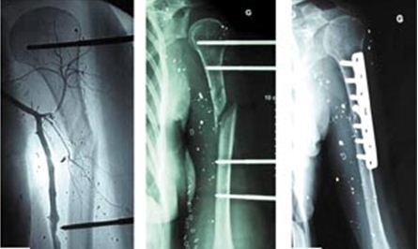
En première intention : 2 fixateurs pour diminuer la casse durant le transport .
En seconde intention : 2 x 2 fixateurs pour stabiliser la fracture , après interventions diverses (vasculaires,neuro…).
En troisième intention : fixateur interne
Choix de la fixation fonction du choix des disponibilités .

Situation 1 : Hôpital « stable » - polytraumatismes et patient « instable » .
Si la fixation définitive précoce des membres ou ETC (« early total care ») est la meilleure option chez un patient stable, elle n’est pas recommandée en cas d’instabilité du patient .
L’objectif est d’éviter une aggravation de l’état général par un geste chirurgical long et invasif (« the second hit ») tel que peut l’être parfois un enclouage du fémur .
Il faut alors recourir au DCO .
Le choix entre ETC et DCO peut être difficile à prendre chez les patients « borderline ».
La fixation interne définitive est effectuée une fois le patient stabilisé, après régression de la réaction inflammatoire et de l’œdème tissulaire. La conversion doit être effectuée au minimum quatre jours après la chirurgie initiale.

Situation 2 : Hôpital « stable » - traumatismes sévères localisés
Le DCO trouve une autre application dans la prise en charge des traumatismes des membres isolés mais graves, en raison d’une ischémie ou de lésions sévères des parties molles.
La stabilisation osseuse par fixateur externe présente l’avantage d’être rapide (avant un geste de revascularisation), de limiter l’agression des parties molles (en cas de souffrance cutanée) et de permettre une couverture osseuse précoce par lambeau. La fixation interne définitive est réalisée secondairement si l’état des parties molles le permet.

Situation 3 : Hôpital «précaire » limitation en moyens techniques
La dernière circonstance d’application du DCO est celle de la chirurgie en situation précaire lorsque la lutte contre le choc opératoire et/ou des conditions d’asepsie strictes ne peuvent être assurées par la structure d’accueil. Cette précarité peut être liée à un plateau technique limité (en terme de radiologie, biologie ou stérilisation) ; à un manque de matériel d’ostéosynthèse ; à une infrastructure allégée (tente, rationnement en eau ou électricité) ; à un contexte d’insécurité (guerre, séisme) ou à un afflux massif de blessés.

Risques de la conversion ostéosynthèse externe - interne

Un enclouage centro-médullaire du fémur ou du tibia peut être effectué après un fixateur externe mis dans l’urgence sans augmentation du risque d’infection, par rapport à un enclouage primaire mis immédiatement , pour autant que le passage fixateur externe – enclouage se fait dans les deux semaines, et si il n’y a pas de signe d’infection sur les fiches du fixateur .
Les risques d’infection après enclouage du fémur est corrélé au type d’ouverture cutanée et pas au délai de prise en charge.
L’enclouage secondaire des fractures ouvertes du tibia facilite la consolidation osseuse et la récupération fonctionnelle .

La fixation externe « correcte » .

Plusieurs points doivent être pris en considération :
- le diamètre et le nombre des barres : plus ils augmentent plus la rigidité augmente.
- le diamètre des barres ne doit pas excéder 25% du diamètre de l’os pour ne pas le fragiliser,
- la rigidité n’augmente plus au-delà de huit fiches,
- plus la barre porte fiche est proche de l’os plus le montage est rigide .
- un montage en V en deux plans est plus rigide qu'un montage monoplan.

Le fixateur doit être adapté .
- au type de fracture (il n’y a pas besoin de la même rigidité devant une fracture avec contact osseux ou avec perte de substance)
- à son siège (les contraintes sont différentes pour un fixateur implanté à la racine d’un membre ou en distal).

La rigidité du montage doit être adaptée
- avec le stade de consolidation.
Fixateur externe et matériel jetable .
Les fixateurs externes sont les mieux adaptés à la chirurgie de guerre de 1° intention (consolidation de la fracture avant un transport pour ensuite recevoir des soins « convenables » ).
Les jeux « standards » sont assez économique .
Les jeux « jetables » évitent le problème de la stérilisation ….
L’armée française a développé un système composé de tubes de carbone et de pièces en matériau composite chargé en fibres de verre.
L'utilisation de matériau composite et le faible nombre de pièces permettent d'abaisser les coûts de fabrication et d'envisager une utilisation en usage unique.
Il peut utiliser des fiches de diamètres 3 à 6 mm. Polyvalent (membres supérieurs et inférieurs), léger, radio-transparent, amagnétique et stérilisable en autoclave, il permet des combinaisons multiples en modulant le nombre et le diamètre des fiches ou des tubes

Impératifs anatomiques et fonctionnels dans la mise en place des fiches

La mise en place de fiches impose la transfixion des parties molles (peau, fascias) mais doit éviter muscles et tendons ainsi que les structures vasculaires ou nerveuses.
Il est nécessaire donc indispensable de s'imposer la même rigueur que celle avec laquelle on met en place une plaque vissée et ses vis.
Le risque est immédiat avec une blessure directe d'un vaisseau ou retardé avec le développement d'un faux anévrisme sur un vaisseau érodé par une extrémité de fiche.
Dans les sites à haut risque de lésion nerveuse (humérus ou radius) il peut être nécessaire de réaliser un abord direct pour la mise en place des fiches.

Le retentissement fonctionnel doit être limité sur les articulations de voisinage, et il faut connaître les zones d’implantations les moins iatrogènes :
- A la cuisse l'implantation doit être latérale où mieux postéro-latérale pour ne pas traverser le quadriceps.
- Sur le segment jambier, il faut éviter la transfixion de la loge antérieure qui serait susceptible d’entrainer un syndrome des loges et de limiter la mobilité de la cheville.

Particularités du placement des fixateurs externes temporaires versus
les fixateurs externes « classiques »

Un fixateur externe posé dans le cadre d’une procédure de DCO ne répond que partiellement au cahier des charges de l’exofixation classique, car si les impératifs anatomiques dictant la mise en place des fiches restent les mêmes, les impératifs biomécaniques différent , en effet, il ne s’agit que d’une fixation provisoire. Il faut donc avoir recours à des montages simples, rapides à mettre en œuvre, et compatibles avec une ostéosynthèse interne secondaire.
Le fixateur externe de DCO doit être monoplan, modulaire et évolutif.
Il faut
- utiliser un minimum de fiches
- les placer à distance du foyer de fracture pour limiter le risque de complication septique.
- les portes-fiches doivent être proches de la peau
- les barres de liaison de gros diamètre pour obtenir une rigidité suffisante.
En revanche, cette exofixation temporaire ne doit répondre à aucun impératif fonctionnel ( liberté des articulations) car aucune rééducation ne sera débutée avant le retrait ou la modification de l’appareillage.

Chronologie du placement des fiches .

T1 : mise en place d’une et une seule fiche sur chacun des segments osseux,
T2 : raccorder les fiches au fixateur équipé de portes-fiches articulés.
T3 : réduire la fracture par manœuvres externes
T4 : les articulations du fixateur sont verrouillées.
T5 : Il faut ensuite rajouter une deuxième fiche sur chacun des segments pour rigidifier le montage
Rem : La mise en place d’une seconde barre risque d’être impossible, en raison d’une absence de parallélisme entre les fiches mises en place « à la volée ».

AUTRES APPAREILS D’URGENCE :

D’autres matériels sont extrêmement utiles et permettent de gagner du temps :
- Attelle thermoformables .
- Attelles gonflables .
- Appareil de pansement à pression négative
- Pantalon anti Choc.

Rem on trouvera également au chapitre « perfusions » du matériel spécialement adapté aux conditions de combat .
Pantalon Antichoc
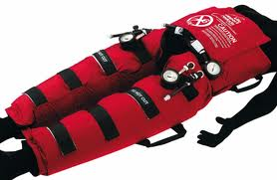 | C’est un pantalon qui peut se mettre par des velcro, toujours est-il qu’on peut gonfler l’une ou l’autre ou les 2 jambes de telles façons que l’on récupère du sang .  Certains remontent jusqu’à l’abdomen et permettent de stabiliser un hémopéritoine

Le dégonflement du pantalon de choc risque de déclencher un choc hypovolémique brutal et irréversible .
Il ne peut être fait qu’avec une perfusion en place et sous surveillance stricte !
Les problèmes des plaies .
Seuls les éclats facilement accessibles sont retirés d’emblée.
Les éclats restants seront retirés plus tard, en sachant que les éclats inférieurs à 2 cm peuvent être laissés en place, s’ils sont situés à distance des vaisseaux et non issus de mines (risques infectieux) .
Les plaies doivent être initialement laissées ouvertes (donc généralement pas de suture au P de secours)jusqu’à ce quelles soient propres et qu’un bourgeon de granulation apparaisse.
En l’absence de complications la fermeture des plaies peut être effectuée après 6 jours par différents procédés (suture directe, greffe de peau, lambeaux) .
La non fermeture des plaies constitue une indication idéale des pansements à pression négative (aspiration par pompe).
Très largement utilisés dans cette série, ceux-ci ont transformé la prise en charge des plaies des parties molles de guerre ; i Ils permettent en effet un drainage efficace, tout en favorisant la formation du tissu de granulation et en diminuant progressivement la taille de la plaie et assurent
durant les étapes de l’évacuation un pansement stérile et étanche.
La prévention de l’infection passe aussi par une antibioprophylaxie.
Les germes contaminant initialement les plaies balistiques de guerre sont typiquement des gram positifs, mais des bactéries gram négatives résistantes apparaissent secondairement dans les plaies.

Les Gestes chirurgicaux de base.
- Suture cutanées.
- Brulures .
- Sutures intestinales .
- Soins de pneumothorax.
- Les perfusions.
- L’anesthésie .
- L’oxygène .
Les points de suture .
Points simples espacés.  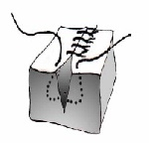 | Le noeud ne doit pas être serré ; le point est simplement posé sur la peau.  Il maintient les berges en contact, mais ne doit pas contraindre les tissus.  Serrer trop un noeud, c'est exposer le patient à un risque de cicatrice accru, et complique la vie de celui qui va l’enlever .  Les points séparés sont utilisables pour toutes les plaies superficielles ou lorsqu'un plan sous-cutané a été réalisé.  Contrairement aux surjets, ils exposent beaucoup moins au risque d'hématomes et d'abcès de paroi, en raison de l'écartement des fils, qui permet aux différents fluides de s'évacuer tranquillement .
Point de Donati .  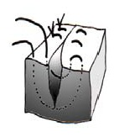 | Les points de Blair-Donati offrent une excellente hémostase .  La présence de deux fils permet en outre un rapprochement fort et efficace des deux berges, ce qui peut éviter de faire un plan sous-cutané (en cas de pénurie de Vicryl® par exemple).  Le revers de la médaille est que :  Ils favorisent l'ischémie tissulaire s'ils sont trop serrés.  Les cicatrices sont moins belles.  Le fil peut s'enfouir s'il est laissé en place trop longtemps.  Leur solidité leur offre une place de choix dans les sutures sur des zones de forte mise en tension (par exemple à proximité d'une articulation qui va tirer sur la peau).

Surjet Simple .  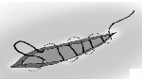 | Le surjet « Simple » est très compliqué à faire et prend énormément de temps .  En outre il a les mêmes problèmes que le surjet Passé à savoir des risques d’accumulation de sérosité et d’une infection secondaire .  La cicatrice est superbe .  Ca se fait avec une aiguille droite .  L’extrémité du fil est dans l’axe de la plaie et est fixée par une Kocher .  Le fil est passé en SC uniquement .  L’extrémité du fil est dans l’axe et libre .  On rapproche les plaies une fois que tout est passé et uniquement en tirant longitudinalement sur les fils .  On n’en fait jamais en urgence prcq ça prend trop de temps et il y a le risque de collection et d’infection .
Sujet Simple .  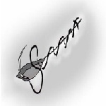 | Le surjet « passé » (parce que le fil « passe »),c’est le surjet que tout le monde sait faire .  C'est aussi très hémostatique.  Mais les cicatrices sont assez laides  Et l’étanchéité est telle qu’on risque des accumulations de sang derrière la suture ,des accumulations de liquide qui n’attendent qu’à s’ infecter …  On en fait souvent en urgence parce que ca va très vite à faire, mais le risque de collection et d’infection ne doit pas être sous estimé .
Brûlures :
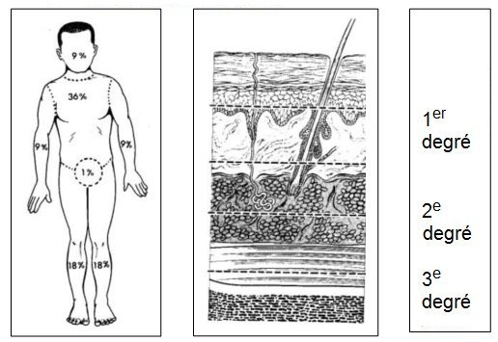
Dans le civil : 40 % de brûlure std 2 et + = décès.
Au combat : 20 % de brûlure std 2 et + = décès.

Le risque initial majeur est l’état de choc et des problèmes de rythme cardiaque .
Le risque suivant est le risque infectieux et l’insuffisance rénale .

La mise en place de la perfusion est très délicate .
Penser à l’implantation osseuse !!!!

Mise en place d’un drain de pneumothorax .
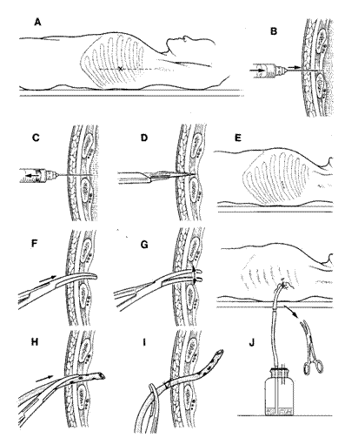
Suture intestinale .
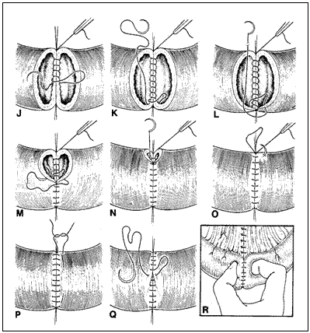
Plaie perforante intestinale .
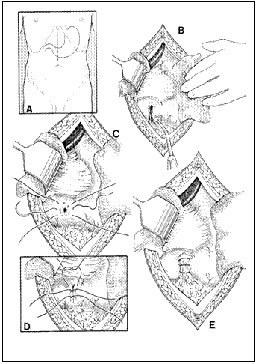 | Il faut dérouler tout les intestins dans un sac et tout inspecter ,parce que les blessures multiples sont la règle …

Suture vasculaire .
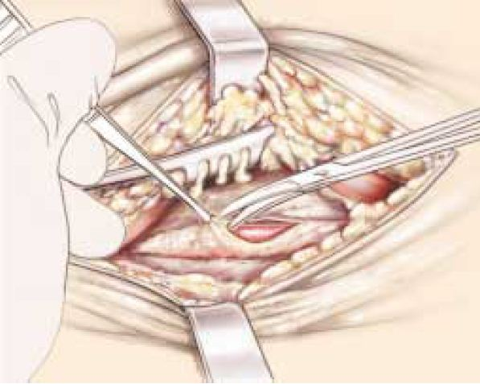 | On incise l’adventice qui entoure l’artère .  T1 On saisit l’adventice et l’adventice seule .  T2 On ouvre jusqu’à la média  T3 On ouvre longitudinalement l’adventice
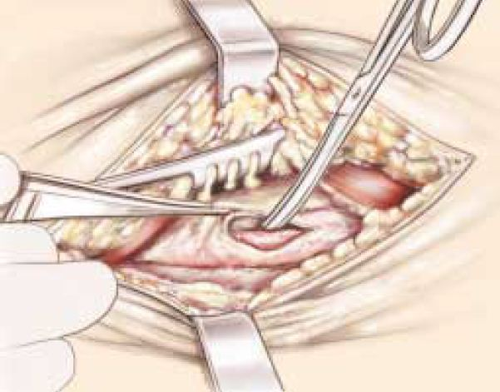 | On dégage bien devant et derrière .
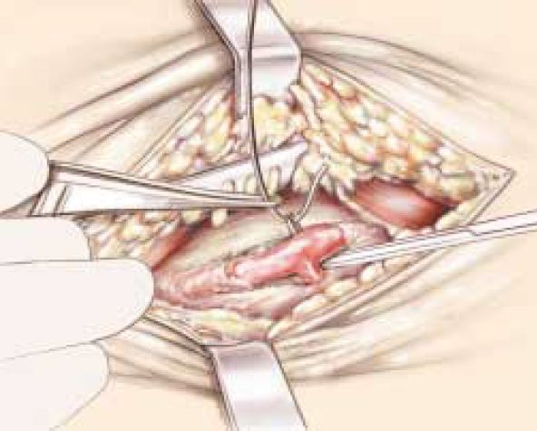 | On fait passer un lacet en dessous de l’artère .
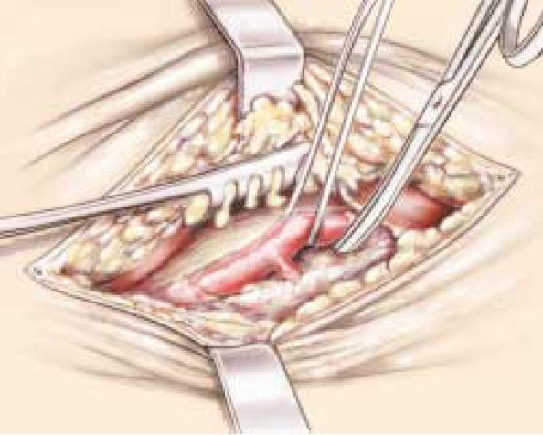 | C’est avec le lacet qu’on manipule l’artère et jamais avec une pince .
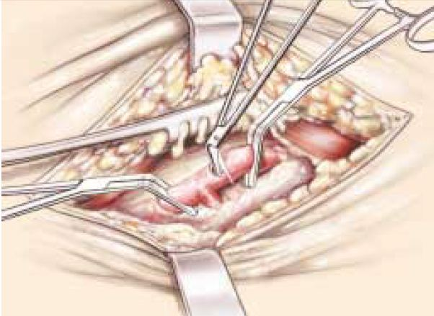 | On héparine la zone .  On clampe l’artère au minimum qu’il faut pour que ça ne « jute » pas .  Et on ouvre.
On suture au fil non résorbable .
On coupe les fils loin des 7 nœuds par points .
Quand la continuité est presque rétablie, on remplit le tout avec du sérum physio hépariné (pour éviter les embolies gazeuses) et on remet lentement la circulation .

Les perfusions en temps de guerre .
Les voies d’abord « pas classiques » en temps de paix ….La voie osseuse :
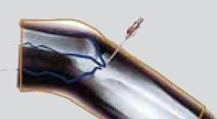 | Lea mise en place est plus rapide que celle d’une perfusion classique .  Le débit est celui d’une perfusion classique .  Ne pas oublier d’envoyer un premier bolus à gros débit pour chasser les esquilles osseuses eventulllement dans le trépan

Les moyens disponibles sont multiples ,et on commence à en voir dans le civil .  Il y en a par pression simple,d’autres par percussions d’autres enfin avec même une mini foreuse . | 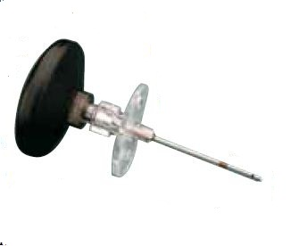
 | 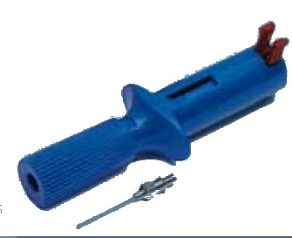
Au final ça n’a rien de bien spectaculaire :  il y a une aiguille dans l’os et c’est tout . | 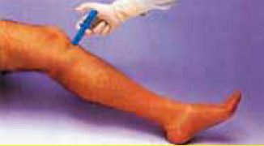

Mise en place « pas classique » : d’une perfusion classique ….

La communauté médicale militaire a eu la bonne idée de mettre au point un système permettant la visualisation du réseau veineux sans utilisation de lumière blanche: le Battleview©.
Pour cela il suffit de mettre en place le dispositif au niveau de la zone à perfuser et de disposer d’(un appareil de vue nocturne (ce qui est assez courant sur le champ de bataille) .
Le Battleview© est composé de 4 LED émettant une lumière infra rouge (donc non visible à l’oeil nu).
Le praticien étant muni de jumelles à visée nocturne, la trans illumination du réseau veineux par infra rouge devient visible comme en plein jour (voire mieux).

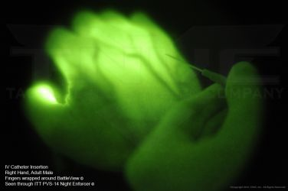

La potence de perfusion :

Particulièrement encombrante et source de problèmes .
Elle peut être remplacée par des appareils mécaniques fonctionant avec des sytemes remontés ou autre,de préférence sans moteur électrique .

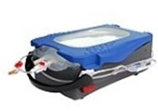

Les transfusions sanguines .

L’expérience des combats montre que 5 % des blessés ont besoin de sang complet avec un volume de 6 à 16 flacons !!!!
Pour rappel,si on prend le sang de n’importe qui et qu’on le donne à n’importe qui sans aucun contrôle des groupes,il n’y a pas de problème dans 50 à 75 % des cas vu la répartition statistique des groupes …
Evidement.. ça « tourne mal à très mal » dans 25 % des cas …
Mais en cas d’urgence absolue, cad si on est dans le cas : pas de transfusion = mort certaine …
Le liquide de perfusion :
Pour rappel : l’hypotension ne se marque qu’après la perte de plus de 30 % du liquide circulant … Cad très tard … Il faut perfuser bien avant çà !!!!
L’anesthésie,un changement de position,l’instauration d’une respiration assistée ,etc peuvent déclancher une hypotension .
Lorsque le volume de perfusion devient important ,il faut éviter l’hypothermie en réchauffant ce liquide,ce qui est facile, … et en le maintenant chaud ,ce qui est beaucoup moins facile …(sac isothermes,etc …)
Quels liquides choisirs ?
A volume égal l’effet sera plus ou moins important et plus ou moins durable suivant ce qu’il y a dans la perfusion :
Les cristaloïdes isotoniques ont un pouvoir de « 1 » . Il en faut donc beaucoup …
Les colloïdes ont un pouvoir de « 4 » : il en faut 4 x moins …
En outre l’effet des colloïdes est plus rapide et plus durable (6 H heures)que celui des cristaloïdes (3 heures).
La règle de perfusion est la suivante :
Il faut tenir une TA supérieure à 8 ou 10 pour éviter le « choc » .
Si la perte est de – de 20 % de sang,des cristaloïdes vont suffir .
Si la perte est de plus de 30 % de sang il faudra des colloïdes .
Si le taux d’hémoglobine est inférieur à 7 il faut une transfusion de sang !

Type | Exemple | Remarque
Cristaloïde | Ringer lactate | Pas en cas de trauma cranien sévère .
Colloïde naturel | Albumine
Colloïde de synthèse | Haemacel  Dextran  Rhéomacrodex  HEA | Le Rhéomacrodex peut perturber la coagulation !!!
Combien de liquides pour le brûlé ?
4 x le % de surface brulée x le poids en kgr .
La moitié dans les 8 premieres heurs .
¼ ds les 8 heures suivantes .
¼ ds les 8 heures suivantes .
De préférences des cristaloïdes le premier jour .
Si la surface brûlée est de plus de 50 % ,le deuxième jour il faudra des albumines . .

L’anesthésie en temps de guerre .
Les problèmes spécifiques sont multiples :
- On ne connait rien de l’état de santé du patient « avant » .
- On ne sait jamais si il est à jeun ou pas .
- Le personnel fait ce qu’il peut mais n’est pas nécéssairement anesthesiste « reconnu » .
- L’afflux de blessés est énorme .
- Les blessés anesthésiés sont dans un état généralement critique .
- Il faut que la « post anesthésie » occupe le moins de praticien possible pour la surveillance .
- Les patients amenés sont soit limite inconscient soit au contraire surexcités …

Il faut envisager l’anesthésie en fonction des soins qui seront pratiqués,cad des soins qui seront praticables compte tenu des circonstances et non du cas du blessé !!!
Il y a en fonction des besoins de surveillances et d’aide à apporter :
- L’anesthésie locale : le blessé n’a ni besoin d’une aide spécifique ni d’assistance respiratoire .
- L’anesthésire loco régionale : le blessé a un peu besoin d’aide ,mais pas d’assistance respiratoire .
- L’anesthésie générale : surveillance respiratoire « de base » .
- L’anesthésie-curarisation : surveillance respiratoire « de près …. » .

La curarisation :
Le relachement musculaire facilite grandement :
- L’intubation .
- La fermeture des plaies abdominales.
- La réduction des fractures .

Par contre…. Elle mobilise sérieusement l’équipe de soins .

La succinyl choline donne un effet curarisant de l’ordre de 1 minute : utile pour l’intubation .
Il existe des curarisants pouvant avoir un effet de près d’une heure,et certains ont des antagonistes spécifiques permettant de faire cesser à tout moment leurs effets .
Les benzodiazépines :
Le Midazolam – Hypnovel ,est très intéressant : anxiolytique,myorelaxant,hypnotique,et amnésiant .
La Kétamine
La Kétamine est assez utile ,car elle produit des anesthésies superficielles, mais pas sans problèmes : elle permet des anesthésies sans depressions cardio respiratoires,mais par contre elle peut générer des angoisses terrifiantes et des hallucinations ,cad du grabuge supplémentaire au poste de secours.
Le Propofol
Le propofol induit un sommeil rapide et un réveil correct .
Il ne doit JAMAIS être utilisé en cas de trauma cranien ou de choc hypovolémique ,car il a un effet depresseur cardiovasculaire prononcé .

MEOPA
MEOPA pour mélange équimolaire d’oxygene et d’azote .
Intéressant ,d’autant plus que ça se fait « au masque » .
L’oxygène en temps de guerre .
Les besoins en oxygène sont très importants et la dotation en oxygène proprement dit est très faible,parce que le stockage d’oxygène est très dangereux (risques d’incendie et d’explosion) et les pertes avec le temps sont considérables .
Le transport aérien ne voit pas du tout ls bouteilles d’oxyhgène sous un bl angle …
Comme alternative à la dotation,il y a :
- La libération au départ de » bougies » .
- La séparation- filtration de l’air ambiant.
- L’évaporation de l’air liquide .

L’oxygène d’utilisation se fait en bouteilles généralement de 2,3,15,et 200 litres,
sous une pression de 200 bars .
Un hôpital militaire prêt à partir contient :
- Une petite quantité d’oxygène utilisable tel quel .
- Quelques concentrateurs « individuels » pour quelques patients fort exigeant en oxygène .
- Des appareils divers de production de masse d’oxygène avec les systèmes de gonflage des bouteilles .

L’oxygène liquide : 1 l oxygène liquide = 850 l d’oxygène gazeux ….
L’oxygène liquide s’obtient de plusieurs façons différentes :
- Soit par simple abaissement de la température de l’air
- Soit par abaissement (moindre) de la température et avec en prime une compression assez sévère

Remarque vu la très basse température du gaz produit il doit d’abord passer dans un serpentin de réchauffement qui est tout simplement à l’écart de l’oxygène liquide …
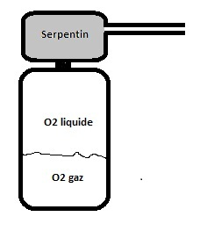
L’oxygène chimique :
L’oxygène chimique est produit par décomposition thermique auto-entretenue d’un composé riche
en oxygène (chlorate de sodium , perchlorate de sodium, superoxyde de potassium…), comprimé à l’état solide dans des chandelles métalliques introduites dans un générateur.
Après amorçage, par percussion mécanique d’une amorce, la production d’oxygène est immédiate : une lente réaction chimique libère l’oxygène sous forme gazeuse.
La pureté de l’oxygène ainsi obtenue est habituellement supérieure à 99%,.
Le composé solide génère environ 700 fois son propre volume ; c’est un peu moins que l’oxygène
liquide pour lequel le rapport est de 850.
Le système de production d’oxygène par voie chimique présente un certain nombre d’avantages,
en situation opérationnelle :
- totalement autonome,
- il ne requiert aucune source d’énergie
- les chandelles peuvent être conservées entre – 20°C et + 50°C, sans problème un temps infini .
- prises dans un incendie, elles génèrent leur oxygène, mais n’explosent pas.
- à volume d’oxygène fourni identique, les chandelles chimiques sont de l’ordre de une fois et demie plus légères que les bouteilles d’oxygène.
- l’emploi du matériel ne nécessite pas de personnel spécialisé.
- en ce qui concerne le transport, le matériel n’est pas sous pression ; il peut être transporté
par voie routière ou aérienne
Au niveau des inconvénients, on peut citer :
le coût très élevé du m3 d’oxygène produit (une chandelle au chlorate de sodium de 3000 litres
d’oxygène coûte environ 1000 euros)….
Les systèmes par concentration d’oxygène .

Les systèmes à membranes céramiques permettent la production d’oxygène, par séparation sélective de l’oxygène par électrodiffusion .
Bon …
Ben …
Bonne chance ….
Et merci d’être venu …

